АНАЛИТИЧЕСКАЯ СПРАВКА
по итогам Всероссийских проверочных работ
ПО БИОЛОГИИ,
проведенной в 2023 году в 8-х классах

Назначение всероссийской проверочной работы

Всероссийские проверочные работы (ВПР) проводятся в целях осуществления мониторинга результатов перехода на ФГОС и направлены на выявление качества подготовки обучающихся.
Назначение ВПР по учебному предмету «биология» – оценить качество общеобразовательной подготовки обучающихся 8 классов в соответствии с требованиями ФГОС. ВПР позволяют осуществить диагностику достижения предметных и метапредметных результатов, в том числе овладение межпредметными понятиями и способность использования универсальных учебных действий (УУД) в учебной, познавательной и социальной практике. Результаты ВПР в совокупности с имеющейся в общеобразовательной организации информацией, отражающей индивидуальные образовательные траектории обучающихся, могут быть использованы для оценки личностных результатов обучения.
Результаты ВПР могут быть использованы общеобразовательными организациями для совершенствования методики преподавания биологии в процессе обучения предмету, муниципальными и региональными органами исполнительной власти, осуществляющими государственное управление в сфере образования, для анализа текущего состояния муниципальных и региональных систем образования и формирования программ их развития.
Не предусмотрено использование результатов ВПР для оценки деятельности общеобразовательных организаций, учителей, муниципальных и региональных органов исполнительной власти, осуществляющих государственное управление в сфере образования.

Документы, определяющие содержание проверочной работы

Содержание и структура проверочной работы определяются на основе Федерального государственного образовательного стандарта основного общего образования (приказ Минобрнауки России от 17.12.2010 № 1897) с учетом Примерной основной образовательной программы основного общего образования (одобрена решением Федерального учебно-методического объединения по общему образованию (в редакции протокола № 1/20 от 04.02.2020)) и содержания учебников, включенных в Федеральный перечень.

Подходы к отбору содержания, разработке структуры проверочной работы

Всероссийские проверочные работы основаны на системнодеятельностном, компетентностном и уровневом подходах в обучении.
В рамках ВПР наряду с предметными результатами обучения учащихся основной школы оцениваются также метапредметные результаты, в том числе уровень сформированности универсальных учебных познавательных, коммуникативных и регулятивных действий (УУД) и овладения межпредметными понятиями.
Контрольные измерительные материалы (далее – КИМ) ВПР направлены на проверку достижения следующих целей естественно-научного образования:
- формирование у обучающихся целостной научной картины мира;
- овладение научным подходом к решению различных задач;
- овладение умениями: формулировать гипотезы; конструировать; проводить наблюдения, описание, измерение, эксперименты; оценивать полученные результаты;
- овладение умением сопоставлять эмпирические и теоретические знания с объективными реалиями окружающего мира;
- воспитание ответственного и бережного отношения к окружающей среде;
- формирование умений безопасного и эффективного использования лабораторного оборудования, проведения точных измерений и адекватной оценки полученных результатов, представления научно обоснованных аргументов своих действий, основанных на межпредметном анализе учебных задач.

Структура проверочной работы

Вариант проверочной работы состоит из 10 заданий, которые различаются по содержанию и характеру решаемых обучающимися задач.
Задания 1, 5.1, 6.1, 10.1 требуют краткого ответа в виде одной цифры.
Задания 2, 3.1, 4.1, 7.1, 9.3 требуют краткого ответа в виде последовательности цифр.
Задания 9.1, 9.2 требуют краткого ответа в виде одного или нескольких слов.
Задания 3.2, 4.2, 5.2, 6.2, 7.2 (заполнение таблицы), 8, 10.2 требуют записи развернутого ответа ограниченного объема.

Распределение заданий проверочной работы по уровню сложности

В табл. № 1 представлена информация о распределении заданий проверочной работы по уровню сложности.
Таблица №1

Уровень сложности заданий | Количество заданий | Максимальный первичный балл | Процент максимального первичного балла за выполнение заданий данного уровня  сложности от максимального  первичного балла за всю работу,  равного 29
Базовый | 8 | 22 | 76
Повышенный | 2 | 7 | 24
Итого | 10 | 29 | 100

Типы заданий, сценарии выполнения заданий

Задание 1 направлено на выявление понимания зоологии как системы наук, объектами изучения которой являются животные.
Задание 2 проверяет умение находить в перечне согласно условию задания необходимую биологическую информацию.
Задание 3 проверяет знание общих свойств живого у представителей животных, растений, бактерий, грибов. В первой части определяется тип питания по названию организма, а во второй части – по изображению конкретного организма.
Первая часть задания 4 проверяет умение сравнивать биологические объекты с их моделями в целях составления описания объекта на примере породы собаки по заданному алгоритму. Вторая часть задания проверяет умение использовать это умение для решения практической задачи (сохранение и воспроизведение породы собаки).
Задание 5 проверяет знание особенностей строения и функционирование отдельных органов и систем органов у животных разных таксономических групп.
Первая часть задания 6 проверяет умение работать с рисунками, представленными в виде схемы, на которой изображен цикл развития печёночного сосальщика. Вторая часть задания проверяет умение оценивать влияние этого животного на человека.
Первая часть задания 7 проверяет умение проводить сравнение биологических объектов, таксонов между собой, а во второй части приводить примеры типичных представителей животных, относящихся к этим систематическим группам.
Задание 8 предполагает работу с табличным материалом, в частности умение анализировать статистические данные и делать на этом основании умозаключения.
Задание 9 проверяет умение делать морфологическое и систематическое описание животного по заданному алгоритму (тип симметрии, среда обитания, местоположение в системе животного мира), а также определять их значение в природе и жизни человека.

Первая часть задания 10 проверяет умение соотносить изображение объекта с его описанием. Во второй части задания нужно формулировать аргументированный ответ на поставленный вопрос.

Система оценивания выполнения отдельных заданий и проверочной работы в целом

Правильный ответ на каждое из заданий 1, 5.1, 6.1, 9.1, 9.2, 10.1 оценивается 1 баллом.
Полный правильный ответ на каждое из заданий 2, 3.1, 4.1, 7.1, 9.3 оценивается 2 баллами. Если в ответе допущена одна ошибка (в том числе написана лишняя цифра или не написана одна необходимая цифра), выставляется 1 балл; если допущено две или более ошибки – 0 баллов.
Выполнение заданий 3.2, 4.2, 5.2, 6.2, 7.2, 8, 10.2 оценивается по критериям.
Максимальный первичный балл – 29.

Рекомендации по переводу первичных баллов в отметки по пятибалльной шкале
Таблица №2

Отметка по пятибалльной шкале | «2» | «3» | «4» | «5»
Первичные баллы | 0–9 | 10–17 | 18–23 | 24–29

Время выполнения варианта проверочной работы
На выполнение проверочной работы дается 45 минут.

Анализ выполнения отдельных заданий
Таблица №3

Блоки ПООП обучающийся научится / получит возможность научиться или проверяемые требования (умения) в соответствии с ФГОС (ФК ГОС) | Макс балл | Республика Ингушетия
 |  | 1031 уч.
1. Зоология – наука о животных. Методы изучения животных. Роль зоологии в познании окружающего мира и практической деятельности людей. Владеть: системой биологических знаний – понятиями, закономерностями, законами, теориями, имеющими важное общеобразовательное и познавательное значение; сведениями по истории становления биологии как науки | 1 | 87,97
2. Простейшие и беспозвоночные животные. Хордовые животные. Использовать научно-популярную литературу по биологии, справочные материалы (на бумажных и электронных носителях), ресурсы Интернета при выполнении учебных задач | 2 | 67,46
3.1. Общие свойства организмов и их проявление у животных. Осуществлять классификацию биологических объектов (животные, растения, грибов) по разным основаниям | 2 | 62,51
3.2. Общие свойства организмов и их проявление у животных. Осуществлять классификацию биологических объектов (животные, растения, грибов) по разным основаниям | 2 | 53,35
4.1. Значение хордовых животных в жизни человека. Описывать и использовать приемы содержания домашних животных, ухода за ними | 2 | 65,76
4.2. Значение хордовых животных в жизни человека. Описывать и использовать приемы содержания домашних животных, ухода за ними | 2 | 33,37
5.1. Простейшие и беспозвоночные. Хордовые животные. Выделять существенные признаки биологических объектов (клеток и организмов растений, животных, грибов, бактерий) и процессов, характерных для живых организмов | 1 | 73,13
5.2. Простейшие и беспозвоночные. Хордовые животные. Выделять существенные признаки биологических объектов (клеток и организмов растений, животных, грибов, бактерий) и процессов, характерных для живых организмов | 1 | 62,85
6.1. Значение простейших и беспозвоночных животных в жизни человека. Раскрывать роль биологии в практической деятельности людей, роль различных организмов в жизни человека; знать и аргументировать основные правила поведения в природе | 1 | 72,36
6.2. Значение простейших и беспозвоночных животных в жизни человека. Раскрывать роль биологии в практической деятельности людей, роль различных организмов в жизни человека; знать и аргументировать основные правила поведения в природе | 2 | 46,22
7.1. Простейшие и беспозвоночные. Хордовые животные. Сравнивать биологические объекты (растения, животные, бактерии, грибы), процессы жизнедеятельности; делать выводы и умозаключения на основе сравнения | 2 | 56,5
7.2. Простейшие и беспозвоночные. Хордовые животные. Сравнивать биологические объекты (растения, животные, бактерии, грибы), процессы жизнедеятельности; делать выводы и умозаключения на основе сравнения | 2 | 46,9
8.1. Простейшие и беспозвоночные. Хордовые животные. Ориентироваться в системе познавательных ценностей: воспринимать информацию биологического содержания в научно-популярной литературе, средствах массовой информации и интернет-ресурсах; критически оценивать полученную информацию, анализируя ее содержание и данные об источнике информации | 2 | 53,06
8.2. Простейшие и беспозвоночные. Хордовые животные. Ориентироваться в системе познавательных ценностей: воспринимать информацию биологического содержания в научно-популярной литературе, средствах массовой информации и интернет-ресурсах; критически оценивать полученную информацию, анализируя ее содержание и данные об источнике информации | 1 | 45,1
9.1. Классификация животных. Значение животных в природе и жизни человека. Использовать методы биологической науки: наблюдать и описывать биологические объекты и процессы, ставить биологические эксперименты и объяснять их результаты | 1 | 56,74
9.2. Классификация животных. Значение животных в природе и жизни человека. Использовать методы биологической науки: наблюдать и описывать биологические объекты и процессы, ставить биологические эксперименты и объяснять их результаты | 1 | 55,38
9.3. Классификация животных. Значение животных в природе и жизни человека. Использовать методы биологической науки: наблюдать и описывать биологические объекты и процессы, ставить биологические эксперименты и объяснять их результаты | 2 | 51,5
10.1. Простейшие и беспозвоночные. Хордовые животные. Устанавливать взаимосвязи между особенностями строения и функциями клеток и тканей, органов и систем органов | 1 | 52,96
10.2. Простейшие и беспозвоночные. Хордовые животные. Устанавливать взаимосвязи между особенностями строения и функциями клеток и тканей, органов и систем органов | 1 | 37,15

Диаграмма 1

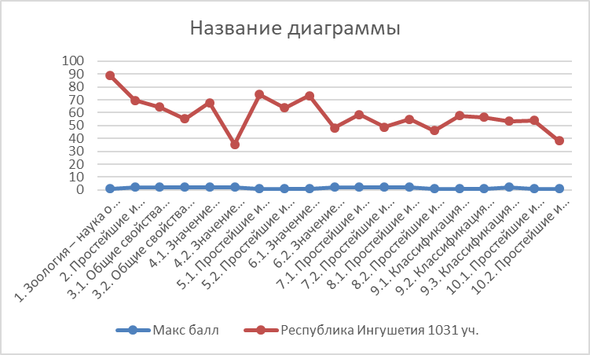

Выполнение заданий группами обучающихся 8 классов Республики Ингушетия по учебному предмету «Биология» (в % от числа участников).
Таблица № 4
Группы участников | Кол-во участников | %
Республика Ингушетия
Понизили (Отметка < Отметка по журналу) % | 258 | 25,02
Подтвердили (Отметка = Отметке по журналу) % | 736 | 71,39
Повысили (Отметка > Отметка по журналу) % | 37 | 3,59
Всего | 1031 | 100

Диаграмма 2
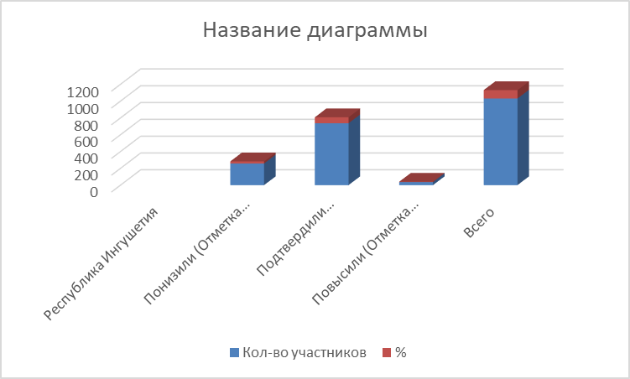

Таблица№5
Группы участников | Кол-во ОО | Кол-во участников
Вся выборка | 7882 | 149495
Республика Ингушетия | 43 | 1031
Ср.% вып. уч. гр.баллов 2 |  | 73
Ср.% вып. уч. гр.баллов 3 |  | 518
Ср.% вып. уч. гр.баллов 4 |  | 342
Ср.% вып. уч. гр.баллов 5 |  | 98

Диаграмма 3
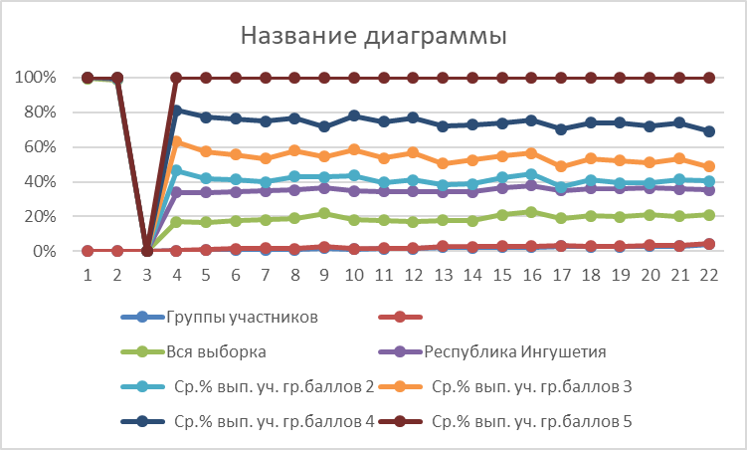

Выводы и рекомендации
Затруднения у обучающихся вызвали следующие проверяемые требования:
- Нейрогуморальная регуляция функций организма. Опора и движение. Кровь и кровообращение.
Дыхание и пищеварение. Обмен веществ и энергии. Выделение. Размножение и развитие. Сенсорные
системы. Здоровье человека и его охрана.
- Общий план строения организма человека
- Сенсорные системы (анализаторы). Высшая нервная деятельность.

Для повышения результатов учителям необходимо:

  - Провести тщательный анализ количественных и качественных результатов ВПР, выявить проблемные зоны как класса в целом, так и отдельных обучающихся.
  - Спланировать коррекционную работу во внеурочное время и содержания урочных занятий.
  - Скорректировать содержание текущего тестирования и проверочных работ с целью мониторинга результативности работы по устранению пробелов в знаниях и умениях.
  - Учителю разработать на 2022 - 2023 учебный год план мероприятий по подготовке учащихся к ВПР по биологии (особенно важно для школ, показавших наибольшее количество неудовлетворительных отметок), при необходимости, возможна консультация с методистом по биологии.

Рекомендации:

1.Обратить внимание на овладение школьниками умениями: извлекать нужную информацию из текста; различать по внешнему виду, схемам и описаниям реальные биологические объекты или их изображения.

2.При проведении различных форм текущего и промежуточного контроля в учебном процессе более широко использовать задания разных типов, аналогичные заданиям ВПР.

3.Особое внимание следует уделять заданиям на сопоставление и установление соответствия биологических объектов, процессов, явлений, а также на задания со свободным развёрнутым ответом, требующих от обучающихся умений обоснованно и кратко излагать свои мысли, применять теоретические знания на практике.

4.Формировать у учащихся опыт работы с тестовыми заданиями на умение применить биологические знания в ситуации. Продолжать формировать навыки самостоятельной работы обучающихся.

